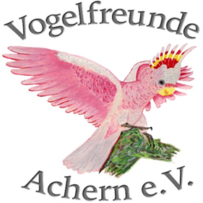

**Jahresprogramm der Vogelfreunde Achern e. V.**

**Januar bis Dezember 2023**

13. Januar 2023 Vereinsversammlung bezüglich einer

5. Papageienmesse 2023

10. Februar 2023 Stammtisch

10. März 2023 Generalversammlung

12. März 2023 Wanderung im Weingartener Moor

21. April 2023 Bianca Hahn – Reisebericht Uganda

12. Mai 2023 Dr. Marcellus Bürkle – Thema folgt

09. Juni 2023 Stammtisch

15. Juli 2023 Grillen am Bosenstein

13. August 2023 Sommerwanderung

08. September 2023 Planung Papageienmesse

13. Oktober 2023 Isabell Bürkle – Thema folgt

04. und 05. November 2023 5. Deutsche Papageienmesse

10. November 2023 Nachlese Messe

16. Dezember 2023 Weihnachtsfeier

Änderungen vorbehalten